APSTIPRINĀTS
Projekta iepirkuma komisijas
2013.gada 6.februāra sēdē,
protokols Nr.1

NOLIKUMS
iepirkumam
„Darbavietu aprīkojuma iegāde darba funkciju nodrošināšanai”,
identifikācijas Nr. VIAA 2013/5

A sadaļa
INSTRUKCIJA PRETENDENTIEM

- Iepirkuma priekšmets
  - Iepirkuma priekšmets ir darbavietu aprīkojuma (turpmāk – preces) iegāde darba funkciju nodrošināšanai (turpmāk – iepirkums), saskaņā ar nolikuma B sadaļu „Tehniskā specifikācija”.
  - CPV kods – 39100000-2 (mēbeles).

- Paredzamais līguma termiņš un summa
  - Paredzamais līguma termiņš – 21 darba diena no līguma noslēgšanas brīža.
  - Paredzamā līguma summa – līdz 10000,00 bez PVN

- Piedāvājuma iesniegšanas laiks un vieta
  - Piedāvājumi var tikt iesniegti personīgi vai sūtot pa pastu līdz 2013.gada 18.februārim plkst.10:00, aizzīmogotā aploksnē ar norādi “Piedāvājums Valsts izglītības attīstības aģentūras iepirkumam „Darbavietu aprīkojuma iegāde darba funkciju nodrošināšanai”, identifikācijas Nr. VIAA 2013/5. Pasta sūtījumam jābūt nogādātam nolikuma A sadaļas „Instrukcija pretendentiem” 3.2.punktā norādītajā adresē līdz augstākminētajam termiņam.
  - Piedāvājuma iesniegšanas vieta: Valsts izglītības attīstības aģentūra, Vaļņu ielā 1, Rīgā, 5.stāvs.
  - Organizatoriska rakstura informāciju par iepirkumu sniedz: Finanšu departamenta Grāmatvedības un Tehniskās palīdzības projekta nodaļas projekta vadītāja Iveta Benga, tālr. 67785404, faksa nr.67814344, elektroniskā pasta adrese: iveta.benga@viaa.gov.lv. Kontaktpersona par tehnisko specifikāciju: Komunikācijas un programmu publicitātes nodaļas vadītāja Inta Asare, tālr. 67854765, elektroniskā pasta adrese: inta.asare@viaa.gov.lv.
  - Piedāvājums, kas iesniegts pēc 3.1.apakšpunktā minētā termiņa, neatvērts tiks nosūtīts pa pastu atpakaļ iesniedzējam ierakstītā pasta sūtījumā.
  - Pretendents var atsaukt (iesniedzot VIAA rakstveida iesniegumu) vai mainīt savu piedāvājumu līdz piedāvājumu iesniegšanas termiņa beigām, ierodoties personīgi VIAA, Vaļņu ielā 1, Rīgā. Piedāvājuma atsaukšanai ir bezierunu raksturs un tā izslēdz pretendentu no tālākas līdzdalības konkursā. Piedāvājuma mainīšanas gadījumā pretendents iesniedz jaunu piedāvājumu. Par piedāvājuma iesniegšanas laiku tiks uzskatīts otrā piedāvājuma iesniegšanas brīdis.
  - Pēc piedāvājumu iesniegšanas termiņa beigām pretendents nevar grozīt savu piedāvājumu.

- Piedāvājuma noformēšana
  - Piedāvājumu iesniedz aizzīmogotā aploksnē ar norādi „Piedāvājums iepirkumam „Darba vietu aprīkojuma iegāde darba funkciju nodrošināšanai”, identifikācijas Nr. VIAA 2013/5. Neatvērt līdz 2013.gada 18.februāra plkst.10:00”.
  - Piedāvājums jāiesniedz par visu iepirkuma priekšmetu apjomu. Piegādātājs var iesniegt tikai vienu piedāvājuma variantu.
  - Piedāvājums jāiesniedz par visu iepirkuma priekšmetu apjomu.
  - Piedāvājumam pilnībā jāatbilst tehniskajai specifikācijai (nolikuma B sadaļa).
  - Piedāvājumu paraksta persona, kurai ir tādas tiesības.
  - Piedāvājumam jābūt valsts valodā, sastiprinātam ar norādītu lapu skaitu.
  - Iesniegtie piedāvājumi, kas iesniegti līdz piedāvājuma iesniegšanas termiņa beigām, netiek atdoti atpakaļ pretendentiem. Iepirkuma izbeigšanas gadījumā iesniegtie piedāvājumi netiek atdoti atpakaļ pretendentiem.

- Prasības pretendentiem
  - Par iepirkuma Pretendentu var būt jebkura fiziskā vai juridiskā persona vai piegādātāju apvienība, kura ir iesniegusi visus dokumentus iepirkuma nolikumā noteiktajā kārtībā.
  - Pretendentam nav pasludināts tā maksātnespējas process (izņemot gadījumu, kad maksātnespējas procesā tiek piemērota sanācija vai cits līdzīga veida pasākumu kopums, kas vērsts uz parādnieka iespējamā bankrota novēršanu un maksātspējas atjaunošanu), apturēta vai pārtraukta tā saimnieciskā darbība, uzsākta tiesvedība par tā bankrotu vai līdz līguma izpildes paredzamajam beigu termiņam tas būs likvidēts.
  - Pretendentam Latvijā un valstī, kurā tas reģistrēts vai atrodas tā pastāvīgā dzīvesvieta (ja tas nav reģistrēts Latvijā vai Latvijā neatrodas tā pastāvīgā dzīvesvieta), ir nodokļu parādi, tajā skaitā valsts sociālās apdrošināšanas iemaksu parādi, kas kopsummā katrā valstī pārsniedz 100 latus.
  - Profesionālā pieredze preču piegādē vai nomā vismaz 3 (trīs) gadu (2009., 2010., 2011. un 2012.) laika periodā pirms piedāvājumu atvēršanas dienas.
  - Mēbeļu papildinājumiem jābūt ekvivalentiem Pasūtītāja esošajām mēbelēm. Pretendents var apskatīt Pasūtītāja esošās mēbeles un mēbeļu materiālus 2013.gada 11.februārī vizīti iepriekš piesakot aģentūras Komunikācijas un programmu publicitātes nodaļas vadītājai Intai Asarei, tālr. 67854765.

- Atlases dokumenti
  - Pieteikuma vēstule, kas satur pretendenta nosaukumu, juridisko adresi, kredītiestādes rekvizītus, pretendenta vadītāja un kontaktpersonas amatu, vārdu, uzvārdu, elektroniskā pasta adresi, kurā tiek izteikta pretendenta vēlme piedalīties iepirkuma procedūrā. Pieteikumu paraksta pretendents vai pretendenta vadītājs vai tā pilnvarota persona.
  - Latvijas Republikas komercreģistrā reģistrētiem uzņēmumiem – Uzņēmumu reģistra izsniegtu Pretendenta reģistrācijas apliecības kopiju. Ārvalstu uzņēmumiem kompetentas attiecīgās valsts institūcijas izsniegtu dokumentu kas apliecina, ka Pretendents ir reģistrēts likumā noteiktajos gadījumos un likumā noteiktajā kārtībā.
  - Rakstisks pretendenta apliecinājums, ka:
    - pretendentam nav pasludināts tā maksātnespējas process (izņemot gadījumu, kad maksātnespējas procesā tiek piemērota sanācija vai cits līdzīga veida pasākumu kopums, kas vērsts uz parādnieka iespējamā bankrota novēršanu un maksātspējas atjaunošanu), apturēta vai pārtraukta tā saimnieciskā darbība, uzsākta tiesvedība par tā bankrotu vai līdz līguma izpildes paredzamajam beigu termiņam tas nebūs likvidēts.
    - pretendentam Latvijā un valstī, kurā tas reģistrēts vai atrodas tā pastāvīgā dzīvesvieta (ja tas nav reģistrēts Latvijā vai Latvijā neatrodas tā pastāvīgā dzīvesvieta), nav nodokļu parādi, tajā skaitā valsts sociālās apdrošināšanas iemaksu parādi, kas kopsummā katrā valstī pārsniedz 100 latus.
  - Latvijas Republikas Uzņēmumu reģistrā vai līdzvērtīgas uzņēmējdarbību reģistrējošā iestādē ārvalstī norādītā pretendenta pārstāvja ar paraksta tiesībām izdota pilnvara (oriģināls vai apliecināta kopija) citai personai parakstīt piedāvājumu vai līgumu, ja tajā ietvertais pilnvarojums atšķiras no Uzņēmumu reģistra vai līdzvērtīgas uzņēmējdarbību reģistrējošas iestādes ārvalstī izziņā norādītā pilnvarojuma.
  - Piedāvājuma tehniskā specifikācija (atbilstoši nolikuma B sadaļai).
  - Pretendenta rakstisks apliecinājums par pretendenta profesionālo pieredzi darba vietu aprīkojuma piegādē vai nomā vismaz 3 (trīs) gadu (2009., 2010., 2011. un 2012.) laika periodā pirms piedāvājumu atvēršanas dienas.
  - Pretendentam jāiesniedz nolikuma B sadaļas „Tehniskā specifikācija” 1., 6., 7.punktā norādītais paraugs. Tehniskajā specifikācijā minētie preču paraugi tiks atdoti atpakaļ Pretendentam pēc iepirkuma rezultātu paziņošanas.
  - Pretendenta (vai mēbeļu ražotāja, ja pretendents ir tikai mēbeļu piegādātājs un nav tieši iesaistīts ražošanas procesā) Standarta ISO 9001:2008 sertifikāta vai līdzvērtīga sertifikāta apliecināta kopija.

  - Tehniskais un finanšu piedāvājums
    - Tehnisko un finanšu piedāvājumu sagatavo, vadoties no nolikuma B sadaļā „Tehniskā specifikācija” izvirzītajām prasībām.
    - Pretendents iesniedz parakstītu nolikuma B sadaļu „Tehniskā specifikācija”, tādējādi apliecinot prasību izpildi.
    - Finanšu piedāvājumu Pretendents aizpilda atbilstoši nolikuma 2.pielikumam.
    - Piedāvājuma cena ir jānorāda ar precizitāti divas zīmes aiz komata.

- Piedāvājuma derīguma termiņš
  - Piedāvājuma derīguma termiņam jābūt spēkā vismaz trīs mēnešus no piedāvājumu atvēršanas brīža, iepirkuma uzvarētājiem – līdz līgumsaistību izpildei.
  - Ja objektīvu iemeslu dēļ iepirkuma līgumu nevar noslēgt 7.1.punktā noteiktajā termiņā, Pasūtītājs var rakstiski prasīt piedāvājuma derīguma termiņa pagarināšanu. Ja pretendents piekrīt pagarināt piedāvājuma derīguma termiņu, tas par to rakstiski paziņo Pasūtītājam.

- Apmaksas nosacījumi
Maksa par pakalpojumu tiks veikta pēc pieņemšanas-nodošanas akta abpusējas parakstīšanas, un atbilstoši izpildītāja iesniegtam rēķinam 10 (desmit) darba dienu laikā.

- Informācijas iesniegšana
Visi jautājumi par iepirkuma priekšmetu un piedāvājuma kārtību, adresējami uzaicinājumā minētajai kontaktpersonai, līdz piedāvājuma iesniegšanas termiņa beigām.

- Piedāvājumu vērtēšana
  - Piedāvājumi, kas tiks iesniegti pēc norādītā termiņa, netiks vērtēti un neatvērtā veidā atdoti pretendentam.
  - Iepirkuma komisija pārbaudīs piedāvājumu atbilstību Nolikumā norādītajām prasībām.
  - Par atbilstošiem tiks uzskatīti tikai tie piedāvājumi, kuri atbilst visām nolikuma A sadaļā „Instrukcija pretendentiem” norādītām prasībām. Neatbilstošie piedāvājumi tālāk netiks vērtēti.
  - Iepirkuma komisija pārbaudīs piedāvājumu atbilstību Nolikuma B sadaļai „Tehniskā specifikācija”. Neatbilstošie piedāvājumi netiks vērtēti.
  - No prasībām atbilstošajiem piedāvājumiem izvēlēsies piedāvājumu par viszemāko cenu.
  - Par pieņemto lēmumu visi pretendenti tiks informēti 3 (trīs) darba dienu laikā no lēmuma pieņemšanas dienas.

B sadaļa
TEHNISKĀ SPECIFIKĀCIJA

Nr.p.k. | Nosaukums | Apraksts | Izmēri mm | Skaits
1. | L veida stūra galds (labais, ar metāla rāmi) | Virsma – 25 mm bieza, augstas kvalitātes laminēta kokskaidu plate (ražots ES) ar 3 mm ABS malu apstrādi pa detaļu perimetru. Virsma balstīta uz metāla rāmja, 40x40 mm kvadrātcaurules. Pie rāmja stiprinās divas U formas kājas, veidotas no 40x40 mm metāla caurulēm ar atbalsta „peciņām” grīdas seguma aizsardzībai. Galda virsmā frēzēta taisnstūra atvere vadu izvadiem 130 x 320 mm, kura nosegta ar kustīgu metāla vāciņu, krāsots pulverkrāsā. Galda kājas krāsotas pulverkrāsā. Virsma –lamināts. Virsmas materiāls atbilst LVS EN 527-3 (vai ekvivalentam) kvalitātes standartam. Stiprinājuma furnitūrai jābūt vizuāli nepamanāmai un jānodrošina mehānisko slodžu izturību saskaņā ar standartu LVS EN 527-2 (vai ekvivalentu).  Pretendentam jāiesniedz 40x40 mm kvadrātcaurules paraugs, kas apliecina, ka leņķa metinājuma (savienojuma) šuves ir gludas (slīpētas un vizuāli nepamanāmas). Šī metinājuma (savienojuma) kvalitātes prasības attiecas arī uz Tehniskās specifikācijas pozīcijām Nr. 2 un Nr.10. | 1400x1200, H=742 | 6
2. | Galda nosegpanelis | 16 mm bieza, augstas kvalitātes laminēta kokskaidu plate ar 1,5 mm ABS malu apstrādi pa detaļu perimetru. Stiprinās pie galda ar trijiem metāla turētājiem/ leņķiem, kas krāsoti pulverkrāsā. Panelis stiprināts 10 mm no galda virsmas, 10 mm no malām. Materiāls atbilst LVS EN 527-3 (vai ekvivalentam) kvalitātes standartam. | 1400x340 | 6
3. | Atvilktņu bloks uz riteņiem ar 4 atvilktnēm, centrālā atslēga | Izgatavots no augstas kvalitātes laminētas kokskaidu plates: 18 mm korpusa un fasādes detaļas, 25mm virsma; atvilktņu bloka mugursienas – 16mm lamināts ar ABS malu apstrādi pa detaļu perimetru. Materiāls atbilst LVS EN 527-3 (vai ekvivalentam) kvalitātes standartam. Balta metāla atvilktnes 600 mm, furnitūra – ražota Eiropas Savienībā. Iebūvēts krāsota alumīnija rokturis 40x20 mm. 4 ritenīši 50 mm, ar pašbremzējošu mehānismu. | 430x600, H=740 | 6
4. | Metāla kabeļu turētājs, stiprināms zem galda virsmas. | Metāla detaļas - krāsotas pulvekrāsā. | 860x68, H=90 | 6
5. | Metāla nosegvāciņš kabeļiem | Metāla kabeļu nosegvāciņš, krāsots pulverkrāsā. Atverams. | 320x130, H=25 | 6
6. | Kabeļu turētājs, stiprināms zem galda virsmas  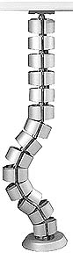 | Kustīgas plastikāta detaļas metāliskā krāsā.  Pretendentam jāiesniedz paraugs. | H=720 | 6
7. | Darbinieku krēsls  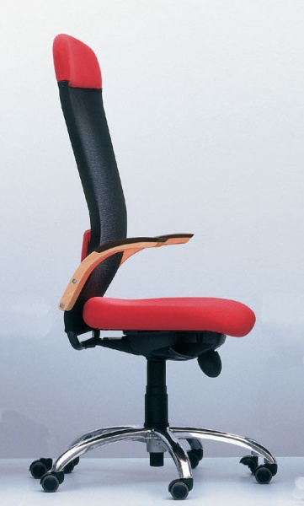 | Darbinieku krēsls  Krēsls uz ritentiņiem, sinhro mehānisms (nodrošina iespēju mainīt atzveltnes leņķi attiecībā pret sēdekli, vienlaicīgi mainot sēdekļa leņķi), fiksējams 5 pozīcijās. Augstā atzveltne, galvas balsts. Regulējams atzveltnes augstums 70 mm diapazonā, krēsla augstums diapazonā 420-570 mm no grīdas līdz sēdvietai. Rokubalsti, metāla bāze. Sēdne un muguras daļa apvilkta ar audumu. Atzveltnes un sēdekļa daļas pārklājuma materiāla nodilumizturība nedrīkst būt zemāka par 100 000 Martindale cikliem pēc LVS EN ISO 12947-2 (vai ekvivalentam), krāsas izturība pret gaismu ne mazāka par 5. klasi pēc EN ISO 105-B02 (vai ekvivalentam). Krēsla kvalitātei jāatbilst LVS EN ISO 1335-1 un LVS EN ISO 1335-2 (vai ekvivalentam) kvalitātes rādītāju standartam.  Pretendentam jāiesniedz sēdekļa pārklājuma materiāla paraugs. | W680  D690  H1220-1330  SH440-550 | 6
8. | Plaukts dokumentiem | Plaukts dokumentiem - plauktam sešas plauktu ailes, plauktu ailes piemērotas dokumentu mapēm. Ar laminātu pārklāta kokskaidu plātne, ne mazāk kā 2 mm bieza ABS malu apdare. Nesošo elementu un plauktu biezums vismaz 18 mm. Divas apakšējās plauktu ailes slēgtas 16 mm lamināta durvīm. Skapja durtiņas slēdzamas, tām ir rokturi. Plauktam papildus viens plaukts vidusdaļā stiprināts ar mēbeļu savilcējskrūvēm. Plauktu iespējams regulēt nelīdzenas grīdas gadījumā. Balstīts uz 4 metāla kājām. | 800x425, H=2240 | 4
9. | Plaukts printerim | Plaukts printerim - plauktam divas plauktu ailes, plauktu ailes piemērotas dokumentu mapēm. Ar laminātu pārklāta kokskaidu plātne, ne mazāk kā 2 mm bieza ABS malu apdare. Nesošo elementu un plauktu biezums vismaz 18 mm. Plauktu ailes slēgtas ar 16 mm lamināta bīdām-durvīm. Skapja durtiņas slēdzamas, tām ir rokturi. Plauktu iespējams regulēt nelīdzenas grīdas gadījumā. Balstīts uz cokola. | 1200x600, H=720 | 1
10. | Plaukts dokumentiem | Plaukts dokumentiem - plauktam divas plauktu ailes, plauktu ailes piemērotas dokumentu mapēm. Ar laminātu pārklāta kokskaidu plātne, 2 mm bieza ABS malu apdare. Nesošo elementu un plauktu biezums 18 mm. Divas plauktu ailes slēgtas 16 mm lamināta durvīm. Skapja durtiņas slēdzamas, tām ir rokturi. Plauktu iespējams regulēt nelīdzenas grīdas gadījumā. Balstīts uz 4 metāla kājām. | 800x425, H=754 | 3
11. | Iebūvējams skapis  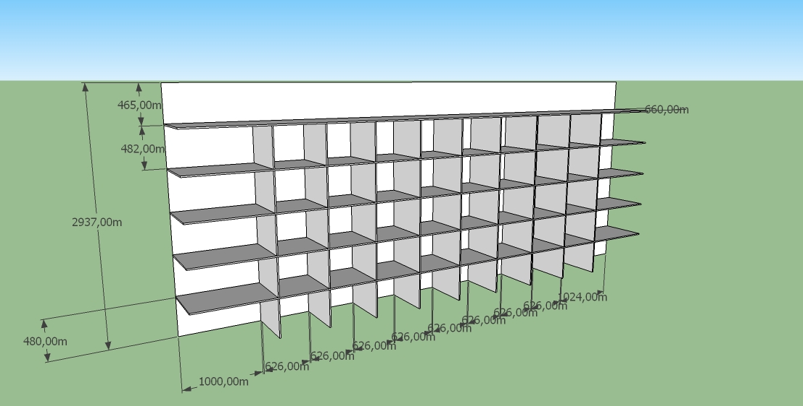 | Iebūvējamais skapis ar bīdāmdurvīm  Ar laminātu pārklātas kokskaidu plātnes -16 mm, ar ne mazāk kā 2 mm biezu ABS malu apdare. Nesošo elementu un plauktu biezums vismaz 16 mm. Plauktu ailes slēgtas ar 10 mm lamināta durvīm ar alumīnija rāmi. Skapja durvis slīdošās ar divām alumīnija sliedēm, tām ir rokturi. | Spogulis uz vienām durvīm 90*1500 mm  Detaļu izmēri: Plaukti 1000*660 mm (8 gb.)  626*660 mm (4gb.)  Bīdāmdurvis , lai noslēgtu virsmu 7176*2937 mm (7 gab.) | 1
12. | Monitora plaukts  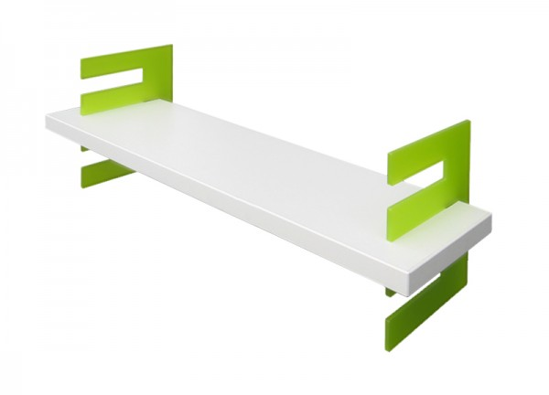 | Monitora plaukts  Lamināta plaukts, regulējams trīs dažādos augstumos, ar organiskā stikla elementiem. | 700x220 H=60/120/180 | 2
13. | Sofa  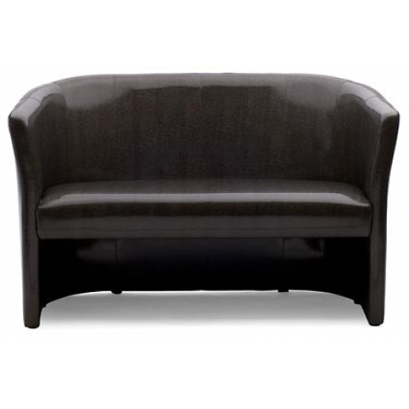 | Sofa  Mākslīgās ādas sofa | Platums-1200 mm  Augstums-770 mm  Dziļums-480 mm | 1
14. | Kafijas galdiņš  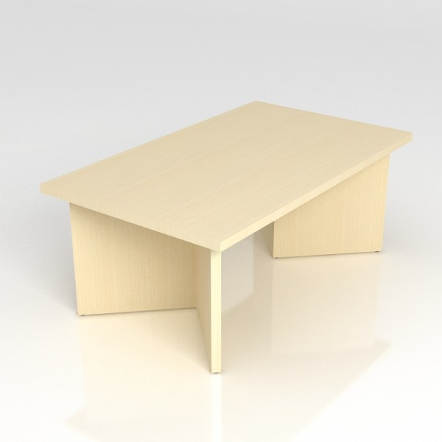 | Kafijas galdiņš  Virsma un kājas – 25 mm bieza, augstas kvalitātes laminētas kokskaidu plates (ražots ES) ar 3 mm ABS malu apstrādi pa detaļu perimetru. | 600x1000, H=400 | 1

Mēbeļu piegādes un uzstādīšanas vieta: Rīga, Zigfrīda Annas Meierovica bulvārī 16-1. Uzstādīšanas procesā visas mēbeles nepieciešams izvietot atbilstoši Pasūtītāja norādījumiem un attiecīgi nolīmeņojot.
Mēbeļu piegādes un uzstādīšanas maksimālais laiks – 21 darba diena.
Iepirkuma tehniskajā specifikācijā norādītajām mēbelēm jābūt ekvivalentām Pasūtītāja esošajām mēbelēm. Visām mēbelēm jābūt vienādā krāsā.

Tehniskajā specifikācijā iekļautajām bildēm ir informatīvs raksturs.
1.pielikums
Nolikumam
id Nr. VIAA 2013/5

Iepirkuma komisijai
IESNIEGUMS DALĪBAI KONKURSĀ
„Darbavietu aprīkojuma iegāde darba funkciju nodrošināšanai”
Iepirkuma identifikācijas Nr. VIAA 2013/5

Saskaņā ar nolikumu, es, apakšā parakstījies apliecinu, ka:
- <pretendenta nosaukums> (turpmāk – pretendents) piekrīt nolikuma noteikumiem ar visiem pielikumiem un garantē nolikuma prasību izpildi. Iepirkuma nolikums ir skaidrs un saprotams;
- visas piedāvājumā sniegtās ziņas par pretendentu un piedāvāto Pakalpojumu ir patiesas;
- iesniegumam pievienotie dokumenti veido šo piedāvājumu;
- pretendents apņemas iepirkuma piešķiršanas gadījumā pildīt visus Līguma nosacījumus;
- pretendentam ir pietiekami finanšu un tehniskie resursi Pakalpojuma sniegšanai.

Pretendenta nosaukums:____________________________________
Reģistrēts _______________________________________________
(vieta, datums, reģistrācijas Nr.)
Nodokļu maksātāja reģistrācijas Nr.______________________________
Juridiskā adrese:______________________ Biroja adrese:____________________________
Bankas rekvizīti: _____________________________________________________________
Kontaktpersona:______________________________________________________________
(Vārds, uzvārds, amats)
Telefons:________________Fakss:______________e-pasta adrese:_____________________
Datums:
Uzņēmuma vadītāja vai tā pilnvarotās personas paraksts, tā atšifrējums, zīmogs.
2.pielikums
Nolikumam
id Nr. VIAA 2013/5
FINANŠU PIEDĀVĀJUMS

Nr.p.k. | Preču nosaukums saskaņā ar tehnisko specifikāciju | Skaits | Cena par vienu vienību Ls (bez PVN) | Summa kopā Ls (bez PVN)
1. | L veida stūra galds (labais, ar metāla rāmi) | 6
2. | Galda nosegpanelis | 6
3. | Atvilktņu bloks uz riteņiem ar 4 atvilktnēm, centrālā atslēga | 6
4. | Metāla kabeļu turētājs, stiprināms zem galda virsmas | 6
5. | Metāla nosegvāciņš kabeļiem | 6
6. | Kabeļu turētājs, stiprināms zem galda virsmas | 6
7. | Darbinieku krēsls | 6
8. | Plaukts dokumentiem (800x425, H=2240) | 4
9. | Plaukts printerim | 1
10. | Plaukts dokumentiem (800x425, H=754) | 3
11. | Iebūvējams skapis | 1
12. | Monitora plaukts | 2
13. | Sofa | 1
14. | Kafijas galdiņš | 1
 | Kopā LVL (bez PVN)
 | PVN 21 %
 | Kopā LVL (ar PVN)

_____________________________________________________
Uzņēmuma/iestādes vadītāja paraksts, tā atšifrējums, zīmogs.
Datums:

